


实 验 报 告
课程名称 Python3程序设计
实验序号 08
实验项目 python库编程
实验地点 综B506
实验学时 2学时 实验类型 综合性
指导教师 陈世锋 实 验 员

专 业 计算机科学与技术 班 级 17计科2班

学 号 2017324240 姓 名 张泽超

2019 年 11 月 30 日
一、实验目的及要求
- 掌握 turtle 模块的使用；

- 掌握 jieba 库的使用

- 复习函数的使用

- 掌握模块的概念、导入和执行模块的过程；

- 重点掌握 Python 标准库中函数的使用方法。

- 实验内容
- 调试完成 PPT 例题。

要求：掌握模块的概念、导入和执行模块的过程；重点掌握 Python 标准库

中函数的使用方法。

- 编写程序，使用 turtle 库绘制以下图形


- 中文文本分析与统计。

要求：给出一篇文档“wind.txt”，统计其中词频前 3 位的词及出现次数。提示：中文文本分析与统计通常是将文件操作与第三方库 jieba 库、字典、

列表等知识点结合在一起，重点在于知识综合运用能力。

（1）导入第三方库 jieba 库，该库用于中文分词。

（2）使用当前操作系统默认的编码方式，打开文本文件“wind.txt”，并将文

件内容读取到变量 txt 中。

（3）使用 jieba 库的 lcut()方法将 txt 变量分词，分词结果保存到列表 ls 中。

（4）完成词频统计功能，并保存在字典中；将字典中的统计结果保存到列

表 freq_word 中，然后根据出现频次排序，最后输出。

三、实验软硬件环境
pythonIDLE，win10计算机系统，pythonCharm
四、实验过程（实验步骤、记录、数据、分析）
3、编程实现下列功能：
1、五角星
import turtle
turtle.speed(3)
turtle.pensize(5)
turtle.color("red")
for i in range(5):
turtle.forward(200)
turtle.right(144)
turtle.done()

- 菱形
import turtle
turtle.speed(3)
turtle.pensize(5)
turtle.color("yellow")
turtle.left(30)
turtle.forward(150)
turtle.right(60)
turtle.forward(150)
turtle.right(120)
turtle.forward(150)
turtle.right(60)
turtle.forward(150)
turtle.done()

- 云型
import turtle
turtle.speed(100)
turtle.pensize(5)
turtle.color("purple")
turtle.forward(100)
turtle.circle(35,5)
for i in range(178):
turtle.left(1)
turtle.fd(1)
turtle.right(90)
turtle.circle(35,5)
for i in range(165):
turtle.left(1)
turtle.fd(1)
turtle.right(90)
turtle.circle(35,5)
for i in range(178):
turtle.left(1)
turtle.fd(1)
turtle.fd(24)
turtle.done()

- 星型
import turtle

turtle.speed(100)
turtle.pensize(5)
turtle.color("purple")

turtle.circle(50,90)
turtle.right(180)

turtle.circle(50,90)
turtle.right(180)

turtle.circle(50, 90)
turtle.right(180)

turtle.circle(50, 90)

turtle.done()

import jieba
f=open("D:\\FTP\\wind.txt").read()
words=jieba.lcut(f)
word_frep={}
for word in words:
if len(word)==1:
continue
else:
word_frep[word]=word_frep.get(word,0)+1
frep_word=[]
for word,frep in word_frep.items():
frep_word.append((word,frep))
frep_word.sort(key=lambda x:x[1],reverse=True)
max_number=eval(input("显示前几位的高频字："))
for word,frep in frep_word[:max_number]:
print(word,frep)

- 测试/调试及实验结果分析

（1）五角星

（2）


（3）

（4）

（5）

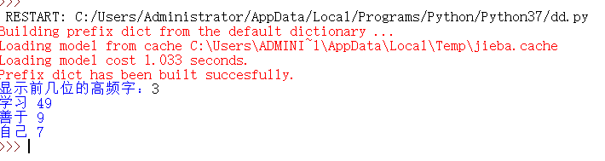

六、实验结论与体会
体会：体会turtle库的使用和jieba库的使用，感觉掌握了差不多。

2019年 10 月 30日

